RAPPORT SUR LA REFORME DE LA MAQUETTE
DU DIPLOME D’ETUDES SPECIALISEES DE NEUROCHIRURGIE
Janvier 2010

1°) Première année d’Internat en Chirurgie
2 semestres au choix dans des services agréés pour la 1ère année de Chirurgie, et dans des disciplines différentes. L’agrément des services sera donné à des conditions strictes, dans toutes les disciplines, avec une priorité pour les CHU.
L’enseignement théorique sera axé sur les bases de la chirurgie : anatomie, techniques chirurgicales de base, anesthésie-réanimation, choc, infection et éthique.
La validation de cette année se fera sur le Carnet de Stage, l’assiduité et un entretien avec des représentants des collèges de disciplines chirurgicales.

2°) Le DES proprement dit

- La maquette
  - A) Cinq semestres dans des services agréés pour le diplôme d’études spécialisées de neurochirurgie.
  - B) Trois semestres dans des services agréés pour la spécialité ou pour une autre spécialité. Il est conseillé d’effectuer un semestre dans un service de neurologie et/ou de neuroradiologie et/ou d’initiation à la recherche.

Le lieu des semestres est dans l’interrégion mais il est souhaité que l’interne effectue 1 ou plusieurs semestres en dehors de la subdivision d’origine. Ceci ne supprime pas la possibilité de choix hors CHU ou inter CHU. En revanche, l’obligation de choix hors CHU est supprimée.
Le coordinateur veille également à ce que chaque interne ait choisi un tuteur. Ce tuteur peut être le coordinateur interrégional. Son rôle est de suivre périodiquement le cursus de l’interne, étudier l’adéquation avec son futur post-internat et évaluer l’enseignement reçu.

- Modules
La nouvelle liste des modules est la suivante :

- Sciences fondamentales du système nerveux ;
- Examen complémentaires du système nerveux ;
- Pression hydrodynamique et hémodynamique intracrâniennes : régulation et pathologie ;
- Traumatismes craniocérébraux
- Urgences vasculaires cérébrales et traitement chirurgical de l’ischémie cérébrale ;
- Traumatismes rachidiens, médulloradiculaires; plaies des nerfs ;
- Tumeurs cérébrales ; lésions expansives non tumorales ;
- Tumeurs craniocérébrales extraparenchymateuses;
- Malformations vasculaires cérébrales ;
- Pathologie radiculomédullaire non traumatique ; pathologie rachidienne dégénérative, tumorale et malformative; pathologie chirurgicale des nerfs périphériques ;
- Neurochirurgie fonctionnelle ;
- Neurochirurgie pédiatrique ;
- Anatomie chirurgicale, voies d’abord et techniques chirurgicales.
- Initiation à la recherche

En complément l’étudiant pourra s’appuyer sur un référentiel métier avec une « liste des compétences ».

- Formation pratique
Il est nécessaire que l’interne remplisse son carnet opératoire avec la liste des gestes techniques à connaître (ci-dessous). Les ateliers d’anatomie chirurgicale et de techniques complètent ce dispositif.
Le tuteur veille à la progression régulière de l’interne et aux difficultés rencontrées dans son cursus dans l’acquisition des gestes de la spécialité.
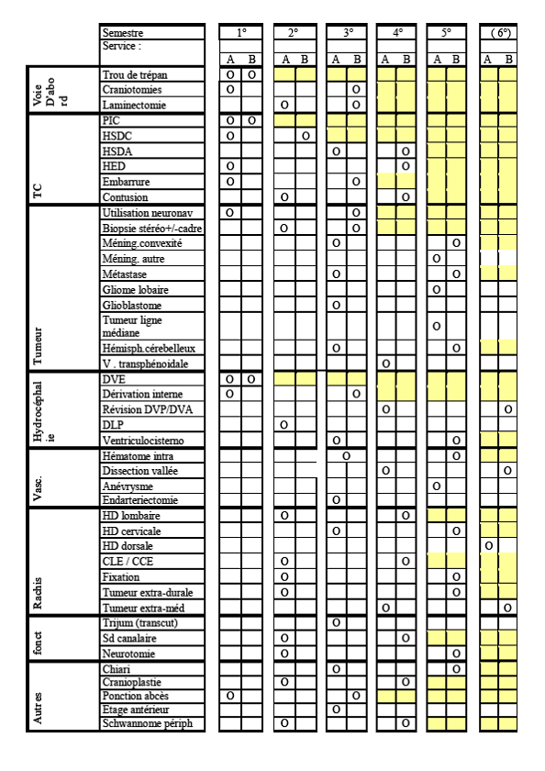

A : L’interne connaît et réalise la procédure habituelle en présence d’un sénior.
B : L’interne réalise seul la procédure habituelle
O : Objectifs indicatifs en fonction des semestres, des capacités de l’interne et des possibilités en fonction de l’activité des services

5°) le DESC
Il est obligatoire , car le DES n’est plus qualifiant, et correspondant à un post-internat minimal de 1 an. C’est seulement à l’issue de ce DESC que l’interne peut obtenir l’autorisation d’exercer. Il doit être clairement orienté vers l’activité et la pratique opératoire. Lors du DESC il est possible de faire un DCE pour se former à une sur-spécialité et à la recherche dans ce domaine

6°) Recommandations pour l’obtention du DES et du DESC

a) Le DES
La fin de 5ème année permet en fait de valider un « Diplôme de Discipline Chirurgicale » (DDC) non qualifiant pour la spécialité mais lui donnant la possibilité d’opérer comme senior dans le service validant. Il doit être validé au niveau interrégional par des responsables de la discipline. Cette validation est basée sur :
- Le cahier de stage, visé par le chef de service, vu par le coordinateur et vérifié par le tuteur
- Le carnet opératoire
- La remise et la présentation d’un article soumis à la revue « Neurochirurgie »

b) Le DESC
Il est souhaité que la validation soit faite par un jury national, dont les membres émaneraient du Conseil d’administration et du Bureau du Collège et du CNU
Il est basé sur :
- Une épreuve de dossiers
- Une évaluation du dossier de l’interne

- Diplôme de compétences étendues
Ces diplômes sont facultatifs et sont adaptés à l’orientation future de l’activité du candidat.
Leur mise en place peut participer à la formation complémentaire après le DES en développant une formation à la recherche.

